Resolución del Pleno del Instituto de Transparencia, Acceso a la Información Pública y Protección de Datos Personales del Estado de México y Municipios, con domicilio en Metepec, Estado de México, a veintiocho de mayo de dos mil veinticinco.
VISTO el expediente formado con motivo del recurso de revisión 03649/INFOEM/IP/RR/2025, interpuesto por XXXXX XXXX XXXXXXX XXXXX, en lo sucesivo la parte Recurrente, en contra de la respuesta a la solicitud de información con número de folio 00059/OFICIALIA/IP/2025, por parte de la Oficialía Mayor, en lo sucesivo el Sujeto Obligado, se procede a dictar la presente resolución con base en los siguientes:
I. A N T E C E D E N T E S
1. Solicitud de acceso a la información. El nueve de marzo de dos mil veinticinco, la persona solicitante presentó la solicitud de acceso a la información pública ante el Sujeto Obligado, a través del Sistema de Acceso a la Información Mexiquense, en lo subsecuente el SAIMEX, sin embargo, al corresponder a un día inhábil se tuvo por presentada el día diez de marzo de dos mil veinticinco; mediante la cual requirió lo siguiente:
“Asunto: Solicitud de información en materia de licencia de paternidad. Con fundamento en lo dispuesto en el artículo 8 de la Constitución Política de los Estados Unidos Mexicanos, así como en el artículo 4 de la Ley de Transparencia y Acceso a la Información Pública del Estado de México y Municipios, y teniendo conocimiento de que el artículo 65, párrafo tercero, de la Ley del Trabajo de los Servidores Públicos del Estado y Municipios establece lo siguiente: "Los servidores públicos tendrán una licencia de paternidad, con goce de sueldo íntegro de cuarenta y cinco días naturales, de los cuales por lo menos, treinta deberán ser posteriores al parto." Solicito, respetuosamente, se me brinde respuesta debidamente fundada y motivada a las siguientes preguntas: 1. ¿Cuántos días de licencia de paternidad con goce de sueldo íntegro le corresponden a un servidor público del Estado de México conforme a la normatividad vigente? 2. ¿Cuántos días de licencia de paternidad con goce de sueldo íntegro deben autorizar los departamentos de recursos humanos de las instituciones públicas del Estado de México, en estricto apego a la normativa aplicable? 3. ¿La Ley del Trabajo de los Servidores Públicos del Estado y Municipios es aplicable a la totalidad de los organismos, institutos, oficinas y demás entidades públicas del Estado de México? En caso de que existan excepciones, ¿cuáles son y bajo qué fundamento? 4. ¿Los servidores públicos y las instituciones públicas del Estado de México están sujetos a lo dispuesto en la Ley del Trabajo de los Servidores Públicos del Estado y Municipios vigente; o tienen mayor peso legal los reglamentos de las condiciones laborales internas de cada instituto, aunque estas difieran con dicha Ley? Agradezco de antemano la atención brindada a la presente solicitud y quedo en espera de su respuesta dentro de los plazos establecidos en la legislación aplicable.” (sic)
Modalidad de Entrega: a través de SAIMEX
2. Respuesta. El veintiséis de marzo de dos mil veinticinco, el Sujeto Obligado envió su respuesta a la solicitud de acceso a la información a través de SAIMEX, sustancialmente en los términos siguientes:
“…SE NOTIFICA RESPUESTA A LA SOLICITUD DE ACCESO...” (sic)
El Sujeto Obligado adjuntó lo siguiente:
- Oficio 234A00000/UT-0229-2025, del veinticinco de marzo de dos mil veinticinco, mediante el cual el titular de la Unidad de Transparencia notificó la respuesta proporcionada por el servidor público habilitado de la Dirección General de Personal de la Oficialía Mayor a la persona solicitante.
- Oficio número 23400004000200S-054/2025, del veinticuatro de marzo de dos mil veinticinco, mediante el cual el Jefe de la Unidad y servidor público habilitado de la Dirección General de Personal, en atención a la solicitud, manifestó lo siguiente:
“Al respecto y con la finalidad de dar cumplimiento a lo dispuesto en el artículo 12 y 59 fracciones I, II y III y 161 de la Ley de Transparencia y Acceso a la Información Pública del Estado de México y Municipios, le informo a usted que después de haber realizado un análisis de la información solicitada, se infiere que no constituye una información pública, puesto que no se pretende acceder a información de interés público, tal y como se dispone el artículo 3 fracción XXIl de la citada Ley, sino que se refiere a cuestionamientos de carácter subjetivo, por lo que no se encuentra en la materia a de acceso a la información, sino que pudiera considerarse un derecho de petición, ello por tratarse de una pretensión consistente en obligar a contestar lo requerido, lo que en su momento constriñe a generar un documento especifico, o bien a realizar una investigación conforme al interés del solicitante, contraviniendo con ello lo dispuesto en el artículo 12 antes referido.
Sin embargo bajo el principio de máxima publicidad y en el ámbito de competencia de la Dirección General de Personal, me permito informar que respecto al numeral 1 y 2 de la presente solicitud, se encuentra disponible para consultar el tiempo establecido y el proceso de gestión de la licencia de paternidad, el procedimiento 061 Licencias por Trámite de Pensión ante ISSEMYM, Gravidez, Nacimiento, Adopción, Asuntos Personales y otras del Manual de Normas y Procedimientos de Desarrollo Administración de Personal; cuya liga de acceso es la siguiente: https://oficialiamayor.edomex.gob.mx/sites/finanzas.edomex.gob.mx/files/files/Servidores%20Publicos/MANUAL/Procedimientos/061_2021_OK_1.pdf, consultada por última vez el día 25 de marzo de 2025 a través del navegador Chrome:
Norma 20301/061-04
...
d) Por paternidad un periodo de 45 días naturales, de los cuales por lo menos, treinta deberán ser posteriores al parto;
...
Respecto al numeral 3 y 4 correspondiente al ámbito de aplicabilidad y el paso legal de los instrumentos jurídicos mencionados, informar a usted que la misma Ley del Trabajo de los Servidores Públicos del Estado y Municipios, responde a sus cuestionamientos, la cual se encuentra en la siguiente liga de acceso:https://legislacion.edomex.gob.mx/sites/legislacion.edomex.gob.mx/files/files/pdf/ley/vig/leyvig083.pdf , consultada por última vez el día 25 de marzo de 2025 a través del navegador Chrome.” (sic)
3. Interposición del recurso de revisión. Inconforme con los términos de la respuesta emitida por parte del Sujeto Obligado, el veintiocho de marzo de dos mil veinticinco, la parte Recurrente interpuso el recurso de revisión a través de SAIMEX, en donde se manifestó de la siguiente manera:
Acto impugnado:
“Anexan el Oficio No. 234A00000/UT-0229-2025 Toluca de Lerdo, México, a 25 de marzo de 2025 "En atención a la solicitud de información pública registrada con el folio número 00059/OFICIALIA/IP/2025 y de conformidad con lo dispuesto en los artículos 3, fracción XLIV, 4, 50, 51, 53, fracciones I y VI, 150 y 163 de la Ley de Transparencia y Acceso a la Información Pública del Estado de México y Municipios, a través del oficio número 23400004000200S-054/2025 emitido por el Servidor Público Habilitado de la Dirección General de Personal de la Oficialía Mayor, se da contestación a la solicitud de mérito." (Sic.) Sin embargo no me adjuntan la respuesta, es decir, no adjuntan el oficio número 23400004000200S-054/2025. Requiero me hagan llegar la respuesta referida. Gracias.” (sic)
Y, Razones o motivos de inconformidad:
“Mencionan que se da contestación a la solicitud de mérito, pero no adjuntan el oficio de contestación. Por lo tanto no se cuenta con la respuesta.” (sic)
4. Turno. De conformidad con el artículo 185 fracción I de la Ley de Transparencia y Acceso a la Información Pública del Estado de México y Municipios vigente, el presente recurso de revisión se turnó por el sistema electrónico del Instituto de Transparencia, Acceso a la Información Pública y Protección de Datos Personales del Estado de México y Municipios, a la Comisionada Guadalupe Ramírez Peña, a efecto de que analizara sobre su admisión o su desechamiento.
5. Desistimiento del Recurso de Revisión. El veintiocho de marzo de dos mil veinticinco, la parte Recurrente se desistió vía SAIMEX, del recurso de revisión manifestando lo siguiente:
“Revisé y si se encuentra el documento adjunto.” (sic)
6. Admisión del Recurso de revisión. El dos de abril de dos mil veinticinco, este Instituto de Transparencia, Acceso a la Información Pública y Protección de Datos Personales del Estado de México y Municipios, admitió a trámite el recurso de revisión que ahora se resuelve, dando un plazo máximo de siete días hábiles para que las partes manifestaran lo que a su derecho resultara conveniente, ofrecieran pruebas, formularan alegatos y el Sujeto Obligado presentara su informe justificado.
7. Manifestaciones. De constancias del expediente electrónico del SAIMEX, se observa que el Sujeto Obligado fue omiso en rendir su informe justificado; así como, la parte Recurrente fue omisa en hacer valer manifestaciones o rendir alegatos que conforme a derecho resultaran procedentes, como se muestra:
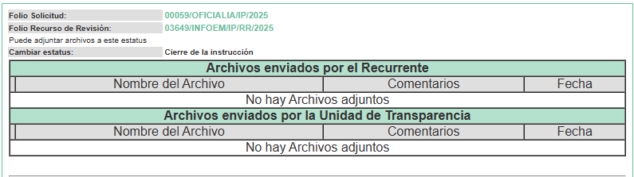
8. Cierre de instrucción. Una vez transcurrido el periodo otorgado a las partes para realizar sus manifestaciones y no habiendo documentos que integrar al expediente, el tres de abril de dos mil veinticinco, la Comisionada Ponente determinó el cierre de instrucción en términos de la fracción VI del artículo 185 de la Ley de Transparencia y Acceso a la Información Pública del Estado de México y Municipios
9. Ampliación del término para resolver. El veintidós de mayo de dos mil veinticinco, se amplió el término para resolver el recurso de revisión en términos del artículo 181 párrafo tercero de la Ley de Transparencia y Acceso a la Información Pública del Estado de México y Municipios.
En razón de que fue debidamente sustanciado el expediente electrónico y no existe diligencia pendiente de desahogo, se emite la Resolución que conforme a Derecho proceda, de acuerdo con los siguientes:
II. C O N S I D E R A N D O S
Primero. Competencia. El Instituto de Transparencia, Acceso a la Información Pública y Protección de Datos Personales del Estado de México y Municipios, es competente para conocer y resolver el presente recurso de revisión interpuesto por la parte recurrente, conforme a lo dispuesto en los artículos 6, apartado A de la Constitución Política de los Estados Unidos Mexicanos; 5 párrafos trigésimo séptimo, trigésimo octavo y trigésimo noveno, fracciones IV y V de la Constitución Política del Estado Libre y Soberano de México; 2, fracción II; 29, 36 fracciones I y II; 176, 178, 181, 185, fracción I, 186 y 188 de la Ley Transparencia y Acceso a la Información Pública del Estado de México y Municipios; 9, fracciones I y XXIII y 11 del Reglamento Interior del Instituto de Transparencia, Acceso a la Información Pública y Protección de Datos Personales del Estado de México y Municipios.
Segundo. Oportunidad y Procedibilidad del Recurso de Revisión. Previo al estudio del fondo del asunto, se procede a analizar los requisitos de oportunidad y procedibilidad que debe reunir el recurso de revisión interpuesto, previstos en los artículos 178 y 180 de la Ley de Transparencia y Acceso a la Información Pública del Estado de México y Municipios.
El recurso de revisión fue interpuesto dentro del plazo de quince días hábiles, previsto en el artículo 178 de la Ley de Transparencia y Acceso a la Información Pública del Estado de México y Municipios, toda vez que el Sujeto Obligado remitió la respuesta a la solicitud de información el día veintiséis de marzo de dos mil veinticinco, mientras que el recurso de revisión interpuesto por la parte Recurrente, se tuvo por presentado el día veintiocho de marzo de dos mil veinticinco, esto es al segundo día hábil en que tuvo conocimiento de la respuesta impugnada. En este sentido, se concluye que el presente recurso de revisión se encuentra dentro de los márgenes temporales previstos en las disposiciones legales referidas.
Al mismo tiempo, por cuanto hace a la procedibilidad del recurso de revisión, una vez realizado el análisis del formato de interposición del recurso, se concluye la acreditación plena de los elementos formales precisados por el artículo 180 de la Ley de Transparencia y Acceso a la Información Pública del Estado de México y Municipios, en atención a que fue presentado mediante el formato visible en el SAIMEX.
Tercero. Análisis de la causal de sobreseimiento del recurso de revisión. El artículo 192 de la Ley de Transparencia y Acceso a la Información Pública del Estado de México y Municipios, señala que el Recurso de Revisión será sobreseído en todo o en parte, cuando, una vez admitido, se actualice alguno de los siguientes supuestos:
Artículo 192. El recurso será sobreseído, en todo o en parte, cuando una vez admitido, se actualicen alguno de los siguientes supuestos:
I. El recurrente se desista expresamente del recurso;
II. El recurrente fallezca o, tratándose de personas jurídicas colectivas, se disuelva;
III. El sujeto obligado responsable del acto lo modifique o revoque de tal manera que el recurso de revisión quede sin materia;
IV. Admitido el recurso de revisión, aparezca alguna causal de improcedencia en los términos de la presente Ley; y
V. Cuando por cualquier motivo quede sin materia el recurso.”
En ese sentido, es susceptible de análisis la actualización del supuesto jurídico previsto en la fracción I, del artículo 192, de la Ley en cita, mismo que dispone que el Recurso de Revisión será sobreseído cuando la parte Recurrente se desista expresamente.
Ello, toda vez que la parte Recurrente, el veintiocho de marzo de dos mil veinticinco, a través del Sistema de Acceso a la Información Mexiquense (SAIMEX), se desistió expresamente del presente Recurso de Revisión, en consecuencia, se estima que se actualiza el supuesto previsto en el artículo 192, fracción I, de la Ley de Transparencia y Acceso a la Información Pública del Estado de México y Municipios.
Aunado a lo anterior, no está por demás referir que anteriormente, en la sustanciación del recurso 01099/INFOEM/IP/RR/2023, se solicitó a la Dirección General de Informática informará el procedimiento que se debe realizar para llevar a cabo un desistimiento a un recurso de revisión, dentro del Sistema de Acceso a la Información Mexiquense, en atención a ello, dicha unidad administrativa remitió lo siguiente:
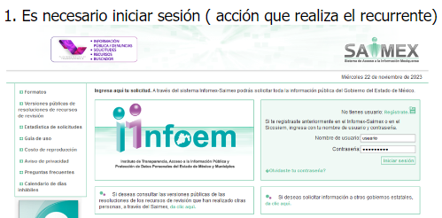
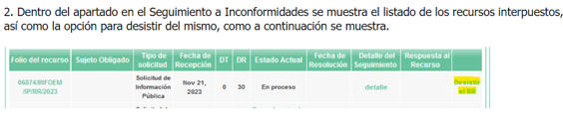
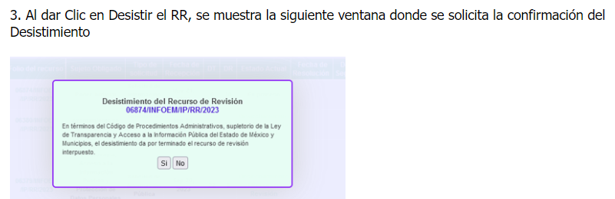
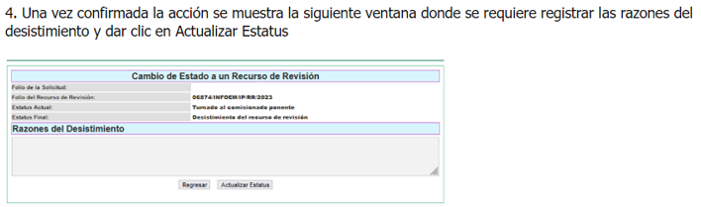
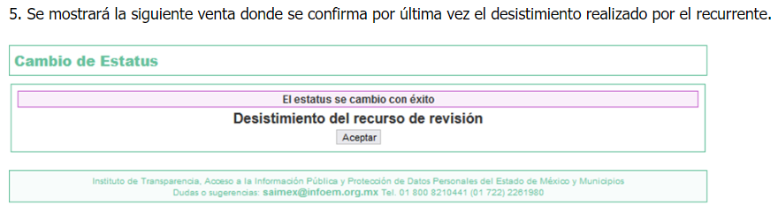
De las imágenes insertas, se advierte que efectivamente la parte Recurrente hizo uso de la opción desistir al recurso de revisión en el propio sistema, opción que únicamente puede hacer uso el usuario dueño de la cuenta previo ingreso de nombre de usuario y contraseña; asimismo, se advierte que confirmada la acción del desistimiento, existe un apartado en el que se registran las razones del desistimiento, apartado del que hizo uso la persona solicitante y por último, aceptó la actualización del estado; es así, que se colige que el hecho que ahora se analiza, constituye un desistimiento expreso.
En este sentido, resulta aplicable la Jurisprudencia número 1a./J. 65/2005, Semanario Judicial de la Federación y su Gaceta, Novena Época, Tomo XXII, julio de dos mil cinco, página ciento sesenta y uno, que establece lo siguiente:
“DESISTIMIENTO DE LA INSTANCIA. SURTE EFECTOS DESDE EL MOMENTO EN QUE SE PRESENTA EL ESCRITO CORRESPONDIENTE. Los órganos jurisdiccionales tienen conocimiento de las pretensiones de las partes sólo a partir de que la promoción respectiva es presentada y, en tal virtud, en ese momento surge la obligación de atender la petición correspondiente. Por ello, puede considerarse que las promociones de las partes surten efecto desde el momento en que se presentan y no hasta que son acordadas por el tribunal o hasta que se notifique a la contraparte el acuerdo respectivo. De esta manera, cuando se presenta el escrito de desistimiento de la instancia, se hace saber al juzgador la intención del actor de destruir los efectos jurídicos generados con la demanda, y como el efecto que produce el desistimiento es que las cosas vuelvan al estado que tenían antes de su presentación, desde ese momento desaparece cualquier efecto jurídico que pudiera haberse generado con la demanda, esto es, todos los derechos y las obligaciones derivados de la manifestación de la voluntad de demandar se destruyen, como si nunca se hubiera presentado la demanda ni hubiera existido el juicio; ello con independencia de que exija la ratificación de la mencionada promoción y ésta se haga con posterioridad, ya que en estos casos, por igualdad de razón, los efectos del desistimiento se retrotraen a la fecha de presentación del escrito ante la autoridad jurisdiccional.”
Conforme a lo citado se pude colegir que cuando la parte Recurrente presente un escrito de desistimiento, le hace saber a este Instituto la intención de cesar los efectos jurídicos generados con el Recurso de Revisión, situación que genera el efecto de que las cosas vuelvan al estado que tenía la solicitud de información antes de la presentación del medio de impugnación y por lo cual, desaparece cualquier efecto jurídico que pudiera haberse generado con el Medio de Impugnación, esto es, todos los derechos y obligaciones de las partes.
En ese sentido, toda vez que este Instituto constató que la parte Recurrente se desistió por la vía idónea para realizar dicha acción, a saber, por el Sistema de Acceso a la Información Mexiquense, SAIMEX, resulta procedente Sobreseer el Recurso de Revisión con número 03649/INFOEM/IP/RR/2025, al actualizarse el supuesto previsto en el artículo 192, fracción I, de la Ley de Transparencia y Acceso a la Información Pública del Estado de México y Municipios, en relación con el 186, fracción I de ese ordenamiento legal, que se inserta para mayor referencia:
“Artículo 186. Las resoluciones del Instituto podrán:
I. Desechar o sobreseer el recurso;
Así, con fundamento en lo prescrito en los artículos 5 párrafos trigésimo séptimo, trigésimo octavo y trigésimo noveno de la Constitución Política del Estado Libre y Soberano de México; 2, fracción II; 29, 36 fracciones I y II; 176, 178, 181, 185 y 186 fracción II de la Ley de Transparencia y Acceso a la Información Pública del Estado de México y Municipios, este Pleno:
III. R E S U E L V E
Primero. Se Sobresee el recurso de revisión 03649/INFOEM/IP/RR/2025, en términos del Considerando Tercero de la presente Resolución, al actualizarse la fracción I del artículo 192 de la Ley de Transparencia y Acceso a la Información Pública del Estado de México y Municipios por haberse desistido expresamente la parte Recurrente.
Segundo. Notifíquese, vía SAIMEX, la presente resolución a la persona Titular de la Unidad de Transparencia del Sujeto Obligado, para su conocimiento,
Tercero. Notifíquese, vía SAIMEX, a la parte Recurrente la presente resolución, así como, que de conformidad con lo establecido en el artículo 196 de la Ley de Transparencia y Acceso a la Información Pública del Estado de México y Municipios, podrá impugnarla vía Juicio de Amparo en los términos de las leyes aplicables.
ASÍ LO RESUELVE, POR UNANIMIDAD DE VOTOS, EL PLENO DEL INSTITUTO DE TRANSPARENCIA, ACCESO A LA INFORMACIÓN PÚBLICA Y PROTECCIÓN DE DATOS PERSONALES DEL ESTADO DE MÉXICO Y MUNICIPIOS, CONFORMADO POR LOS COMISIONADOS JOSÉ MARTÍNEZ VILCHIS, MARÍA DEL ROSARIO MEJÍA AYALA, SHARON CRISTINA MORALES MARTÍNEZ (AUSENCIA JUSTIFICADA) Y GUADALUPE RAMÍREZ PEÑA, EN LA DÉCIMA NOVENA SESIÓN ORDINARIA CELEBRADA EL VEINTIOCHO DE MAYO DOS MIL VEINTICINCO, ANTE EL SECRETARIO TÉCNICO DEL PLENO ALEXIS TAPIA RAMÍREZ.

